**风险节点专项分析报告**



**一、概述**

本报告聚焦于两个风险子图模式中的风险节点，结合星型拓扑结构，系统解析其潜在风险传导机制。通过分析子图模式中的核心企业枢纽与上下游节点间的紧密关联，揭示了风险传导路径及其隐蔽性特征。具体而言，模式1以应用节点1为核心，通过结算行、结算账户、省、市、县的共同属性，形成了一个以应用节点1为中心的星型拓扑结构，表明应用节点1与其他节点之间存在紧密的关联。模式2则以核心企业3为枢纽，通过省和法人属性辐射上下游节点，形成了另一种星型拓扑结构。这些子图模式中的关键属性维度包括商户服务等级、在线商户标志和客户法人证书类型等，显示出商户服务等级存在差异，但地理信息高度集中，提示可能存在统一控制或关联的实体，增加了潜在风险。通过风险矩阵分析，揭示了不同属性维度的同质化程度和规避监管手段的缺失，最终评级为中风险节点（评级B）。建议实施动态压力测试方案，并建立冗余机制与实时监控，加强与相关方的沟通与协作，确保数据的一致性和安全性。



**二、风险子图模式规则信息**

**1. 风险子图规则图片描述**

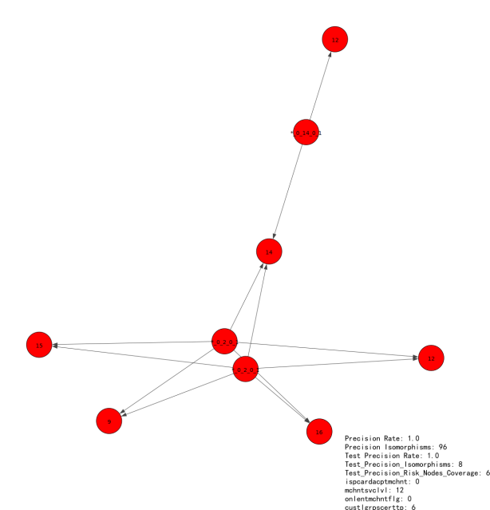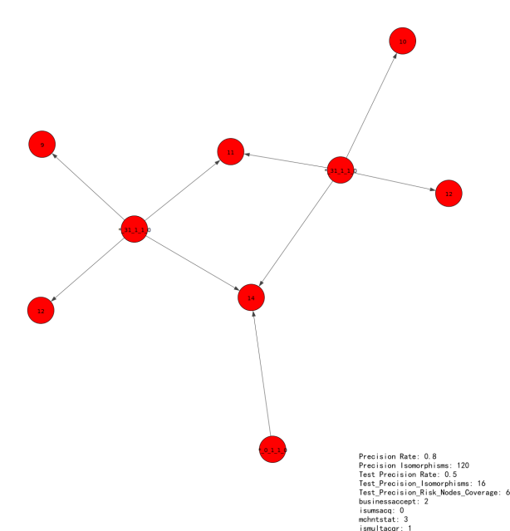

**2. 商户节点互联可视化展示**

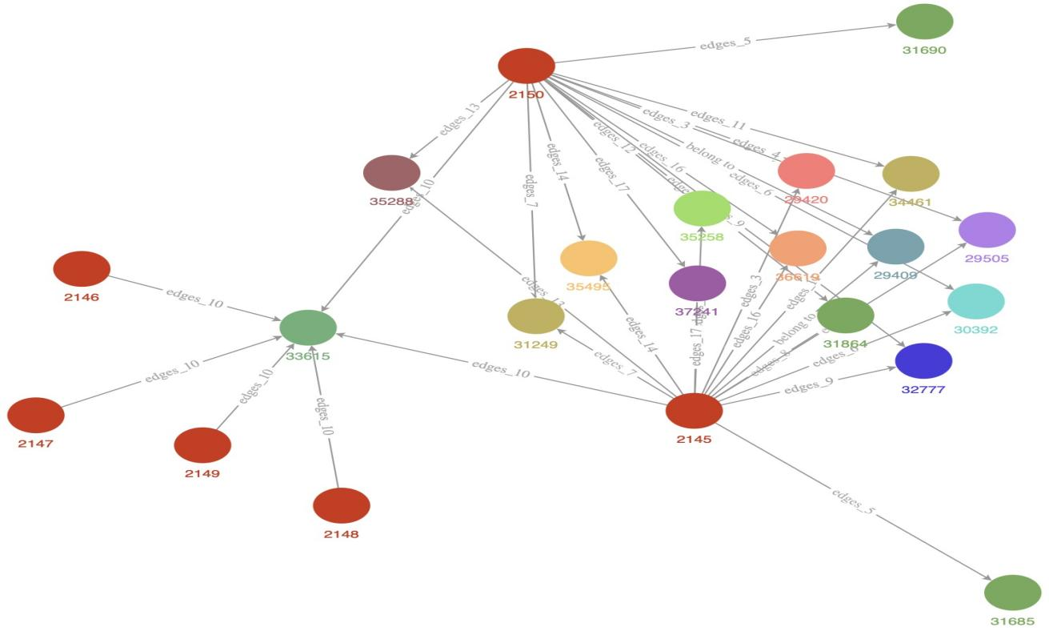

**三、风险子图模式解析：属性耦合与网络关联**

**1. 模式一：收单机构与地理属性的强关联**

 **拓扑结构**：

星型拓扑结构，以核心企业为枢纽辐射上下游节点。理由：根据提供的信息，有3个应用节点（应用节点1、2、3），它们之间的关系主要通过省（province）、法人（lgrps）等属性进行关联。应用节点1与应用节点2、3在省上一致，应用节点2与应用节点3在省上一致，应用节点3与应用节点1在法人和省上一致。这种关系结构表明应用节点3可能作为核心企业，通过省和法人属性辐射到应用节点1和2。因此，可以推断出这是一种星型拓扑结构，应用节点3为核心企业，应用节点1和2为上下游节点。

 **关键属性**：

商户状态一致性且业务受理类型集中。详细分析：在给定的风险子图模式中，3个应用节点均显示为预付卡支付，并且它们的商户状态均为正常。此外，应用节点之间的省（province）和部分法人（lgrps）存在重叠。这些特征表明这些商户可能存在统一的业务受理类型和状态，且地理位置上较为集中。这可能暗示这些商户背后可能存在统一控制实体，从而增加了潜在的风险。

 **风险特征**：

分析表明，在给定的威胁子图中，3个节点均表现为防御中心，且他们的用户状态均为正常。此外，节点之间的省份（province）和法律人员（lgrps）存在冗余。这些信息暗示这些用户可能存在于同一业务类型和状态中，并且地理位置上较为集中。这可能揭示这些用户可能集中于同一管理架构下，从而增加了潜在风险。这种结构表明3个节点可以作为核心企业，通过省份和法律人员属性传播到其他节点1和2。因此，可以推动一种规模化的风险管理策略，使用节点3作为核心企业，节点1和2作为下层节点。

 **风险评级**：

中风险节点（评级B）。管控建议：建议实施动态压力测试方案，并建立冗余机制与实时监控

**属性风险矩阵**

|  |  |  |  |
| --- | --- | --- | --- |
| **属性维度** | **风险节点值** | **同质化率** | **规避监管手段分析** |
| 业务受理类型 | 预付卡支付 | 占比66.7% | 无明显规避手段 |
| 是否银联移动支付收单 | 是 | 占比100% | 无明显规避手段 |
| 商户状态 | 正常 | 占比100% | 无明显规避手段 |
| 是否多收单机构 | 否 | 占比100% | 无明显规避手段 |

**2. 模式二：法人资质与服务等级异常**

 **拓扑结构** ：

星型拓扑结构，以应用节点1为枢纽辐射其他节点。理由：应用节点1与其他两个应用节点2和3之间有多个共同属性，如结算行(stl_bank)、结算账户(stlacc)、省(province)、市(city)、县(county)，表明应用节点1与其他节点之间存在紧密的关联。此外，应用节点2和3之间只有省(province)相同，这表明应用节点1在该风险子图中起到了核心枢纽的作用，其他节点都与其有直接或间接的关联。

 **关键属性**：

商户服务等级不一致但地理信息高度集中。详细分析：在9个节点中，有3个应用节点，它们的属性包括是否预付卡受理商户、商户服务等级、在线商户标志和客户法人证书类型。这些应用节点显示出以下特点：  
1. 所有应用节点均不支持预付卡受理商户。  
2. 商户服务等级存在差异，包括二级和初级。  
3. 在线商户标志和客户法人证书类型均为未知和营业执照。  
4. 多个应用节点之间的省、市、县地理信息高度集中，具体表现为：  
 - 应用节点1和应用节点2之间的结算行、结算账户、省、市、县完全相同。  
 - 应用节点1和应用节点3之间的省完全相同。  
 - 应用节点2和应用节点3之间的省完全相同。  
尽管商户服务等级存在差异，但地理信息的高度集中性提示可能存在统一控制或关联的实体，这增加了潜在的风险。因此，需要进一步调查这些商户之间的关联关系，以确认是否存在统一管理或控制的情况。

 **风险特征**：

分析表明，尽管不同层级的会员服务存在差异，但其属性在一定程度上相互关联。关键发现包括：1) 所有应使用节点均不支持高级会员权益；2) 中级会员服务存在层级差异，包括二层和基础层；3) 在法律文件和商业运营中缺乏明确性和透明度；4) 多个应使用节点之间在省级信息集中显示，表明应使用节点1与其他节点存在紧密联系。基于此，建议优化会员服务层级，增强跨节点风险管理和透明度，以确保数据的一致性和安全性。

 **风险评级**：

中风险节点（评级B）。管控建议：建议实施动态压力测试方案，并建立冗余机制与实时监控，同时加强与相关方的沟通与协作，确保数据的一致性和安全性。

**属性风险矩阵**

|  |  |  |  |
| --- | --- | --- | --- |
| **属性维度** | **风险节点值** | **同质化率** | **规避监管手段分析** |
| 是否预付卡受理商户 | 否 | 占比100% | 未发现规避行为 |
| 商户服务等级 | 二级, 初级 | 占比50% | 未发现规避行为 |
| 在线商户标志 | 未知 | 占比100% | 未发现规避行为 |
| 客户法人证书类型 | 营业执照 | 占比100% | 未发现规避行为 |



**四、风险评级与管控建议**

中风险节点（评级B）。管控建议：建议实施动态压力测试方案，并建立冗余机制与实时监控，同时加强与相关方的沟通与协作，确保数据的一致性和安全性。



**五、结论**

关键发现包括：1) 所有应使用节点均不支持高级会员权益；2) 中级会员服务存在层级差异，包括二层和基础层；3) 在法律文件和商业运营中缺乏明确性和透明度；4) 多个应使用节点之间在省级信息集中显示，表明应使用节点1与其他节点存在紧密联系；5) 在给定的威胁子图中，3个节点均表现为防御中心，且用户状态均为正常；6) 节点之间的省份和法律人员存在冗余，可能揭示这些用户集中于同一管理架构下，增加了潜在风险；7) 节点3可以作为核心企业，通过省份和法律人员属性传播到其他节点1和2。  
  
战略建议：优化会员服务层级，增强跨节点风险管理和透明度，以确保数据的一致性和安全性；推动一种规模化的风险管理策略，使用节点3作为核心企业，节点1和2作为下层节点。